ANALISIS MASALAH AFEKTIF DAN KEMAMPUAN PEMECAHAN MASALAH OPERASI HITUNG ALJABAR SISWA TUNAGRAHITA

Siti Suprotun, Andriyani

Universitas Ahmad Dahlan
E-mail: sitisuprotun3096@gmail.com, andriyani@mpmat.uad.ac.id.

Abstract: The success of learning mathematics is not only measured by the students' cognitive achievement, but also the achievement of effective and psychomotor. Mathematics learning should be designed by involving various domains including affective domains related to student character formation according to the national education platform that equips students as a golden generation in 2045. The purpose of this study is to determine the ability to solve addition and subtraction operations by class VII SMPLB mental retardation students Bhakti Kencana 1 Berbah Yogyakarta. This type of research is descriptive-explorative research that is qualitative in nature, where the main data is in the form of words (speech) and subject behavior in solving problems. The subject of this study was a mild mental retardation student and a moderate mental retardation student. Data collection in this study was carried out through task-based interviews which referred to interview and observation guidelines, as well as problem-solving tests which also included affective domain tests. Data validation was done using time triangulation, while data analysis included Miles and Huberman (2014) which consisted of data reduction, data presentation, data interpretation and drawing conclusions to produce a report. Based on the results of the study it is known that in general mild mental retardation students can only go through the stages of understanding the problem, but on the problem that contains one variable student can go through the stages of planning and implementing the problem. Whereas moderate mentally retarded students still cannot get through all stages of problem-solving. In terms of effective both students already have good interests, but mild mentally retarded students achieve almost all affective aspects except adjustment aspects.

Keywords: Affective, Problem Solving Ability, Calculating Surgery, Impotence

Abstrak: Keberhasilan pembelajaran matematika tidak hanya diukur dari pencapaian koginitif siswa, namun juga pencapaian afektif dan psikomotor. Pembelajaran matematika seharusnya dirancang dengan melibatkan berbagai ranah termasuk ranah afektif yang berkaitan dengan pembentukan karakter siswa sesuai platform pendidikan nasional yang membekali siswa sebagai generasi emas tahun 2045. Tujuan dari penelitian ini adalah untuk mengetahui kemampuan pemecahan masalah operasi penjumlahan dan pengurangan oleh siswa tunagrahita kelas VII SMPLB Bhakti Kencana 1 Berbah Yogyakarta. Jenis penelitian ini adalah penelitian deskriptif-eksploratif yang bersifat kualitatif, dimana data utamanya berupa kata-kata (ucapan) dan tingkah laku subjek dalam memecahkan masalah. Subjek penelitian ini adalah seorang siswa tunagrahita ringan dan seorang siswa tunagrahita sedang. Pengumpulan data dalam penelitian ini dilakukan melalui wawancara berbasis tugas yang mengacu pada pedoman wawancara dan observasi, serta tes pemecahan masalah yang juga memuat tes ranah afektif. Validasi data dilakukan dengan menggunakan triangulasi waktu, sedangkan analisis data mencakup pada Miles dan Huberman (2014) yang terdiri dari reduksi data, penyajian data, penafsiran data, dan penarikan kesimpulan untuk menghasilkan suatu laporan. Berdasarkan hasil penelitian diketahui bahwa secara umum siswa tunagrahita ringan hanya dapat melalui tahapan memahami masalah, namun pada masalah yang memuat satu variabel siswa dapat melalui tahapan merencanakan dan melaksanakan masalah. Sedangkan siswa tunagrahita sedang secara umum masih belum dapat melalui seluruh tahapan pemecahan masalah. Dari segi afektif kedua siswa sudah memiliki minat yang baik, namun siswa tunagrahita ringan mencapai hampir seluruh aspek afektif kecuali aspek penyesuaian.

Kata kunci: Afektif, Kemampuan Pemecahan Masalah, Operasi Hitung, Tunagrahita

Abad ke-21 dikenal dengan masa pengetahuan (knowledge age), dimana semua alternatif solusi yang diperlukan di bidang pendidikan berbasis pengetahuan dan skill yang disesuaikan dengan tuntutan revolusi industri 4.0, termasuk pemecahan masalah (Suprotun dan Suparman, 2019).
Pemenuhan tuntutan terhadap pengembangan pengetahuan dan skill abad ke-21 tersebut tentu harus selaras dengan tujuan pendidikan, termasuk pendidikan matematika di sekolah.
Pendidikan matematika sekolah memuat beberapa tujaun penting antara lain memahami konsep matematika dan keterkaitannya dengan konsep lain untuk pemecahan masalah, menggunakan penalaran divergen maupun konvergen, memecahkan masalah untuk memperoleh solusi yang benar; mengkomunikasikan ide, serta menghargai kegunaan matematika dalam kehidupan (Depdiknas, 2006; NCTM, 2000). Meninjau berbagai tujuan penting pendidikan matematika sekolah tersebut, bukan hal yang mudah untuk dapat mewujudkannya. Diperlukan konsistensi, focus, dan sinergi antar komponen pelaksana pendidikan yang terintegrasi dalam sistem pendidikan nasional.
Menurut Rosa (2015) sistem pendidikan nasional memuat rumusan tujuan pendidikan, baik tujuan kurikuler maupun tujuan intruksional yang mengacu pada capaian Benyamin Bloom yaitu kognitif, afektif, dan psikomotor. Menurut Dimyati (2015), hasil belajar dari ranah kognitif terdiri dari informasi verbal, keterampilan intelektual, motorik, sikap, dan siasat kognitif. Ranah inilah yang seringkali diprioritaskan capaiannya dalam pembelajaran matematika. Padahal menurut Nurbudiyani, (2013) ranah afektif memiliki peran penting karena ranah ini merupakan ranah yang berkaitan dengan sikap dan nilai, dimana perubahan seseorang akan terlihat jika seseorang telah memiliki penguasaan kognitif tingkat tinggi.
Ranah afektif dimaksudkan untuk menggugah emosi siswa untuk berperan aktif dalam pembelajaran, karena ranah ini berkaitan dengan tujuan-tujuan yang memuat kondisi emosional siswa (Woolfolk, 1980). Karena berkaitan dengan kondisi emosional siswa inilah, maka menurut Krathwold (1956) tujuan dari afektif adalah mengubah perhatian dari yang sederhana menuju rumit untuk memilih fenomena serta menanamkan fenomena tersebut sesuai dengan karakter dan kata hati siswa. Dengan kata lain, ranah afektif bukan hanya berkaitan dengan sikap dan nilai saja tapi juga memuat penilaian terhadap suatu fenomena dan pembimbingan tingkah laku maupun moral siswa. Lebih detail, ranah afektif memuat aspek-aspek dari minat (interest), sikap (attitude), nilai (value), apresiasi (appreciation), penyesuaian (adjustment).
Kekomplekan aspek-aspek dan muatan ranah afektif terkait pembimbingan tingkah laku maupun moral siswa, menunjukkan bahwa ranah afektif tidak lepas dari upaya penguatan pendidikan karakter yang menjadi slah satu karakteristik Kurikulum 2013. Dalam Kurikulum 2013, berbagai pendekatan dalam pembelajaran diintegrasikan untuk penguatan pendidikan karakter. Dengan karakter yang kuat maka kemajuan belajar dan pencapaian dalam ranah kognitif yang dapat diperoleh siswa dengan lebih mudah.
Capaian ranah kognitif yang berkenaan dengan pengetahuan dan kemampuan intelektual serta ketrampilan-ketrampilan yang berkaitan dengan proses berpikir siswa menjadi tantangan tersendiri bagi siswa dan guru, karena tidak semua siswa dapat mengoptimalkan kemampuan berpikirnya, terutama untuk mata pelajaran yang kajian materinya bersifat abstrak seperti matematika. Bahkan sebagian besar siswa menganggap bahwa matematika adalah mata pelajaran yang sulit (Prayugo dan Efendi, 2014). Siswa memiliki pikiran bahwa semakin tinggi jenjang kelas maka materi matematika akan semakin sulit (Rakhmawati, 2017).
Selama ini mata pelajaran matematika lebih banyak mengutamakan hasil tanpa melihat proses, sehingga konsep-konsep matematika tidak bermakna dan siswa sulit mengimplementasikannya dalam kehidupan sehari-hari (Setiawan, dkk. 2014). Jika siswa yang tidak memiliki kelainan fisiologi masih mengalami kesulitan dalam mempelajari konsep abstrak matematika, siswa dengan kelainan fisiologi juga memiliki kesulitan yang berkaitan dengan kelainannya. Menurut Aristiani (2013), siswa yang mengalami kelainan psikologis atau neurologis memiliki kesulitan belajar yang mempengaruhi prestasi belajarnya sehingga berda di bawah kemampuan rata-rata.
Siswa yang yang memiliki kondisi kecerdasan di bawah rata-rata ditandai dengan terbatasnya kemampuan intelektual serta kemampuan berkomunikasi dalam interaksi sosial, biasanya siswa yang berada dalam kondisi demikian disebut dengan siswa tuangrahita (Sari, 2013).
Meskipun memiliki keterbatasan dan perbedaan kemampuan, namun bukan berarti siswa tuangrahita tidak memiliki hak belajar yang sama dengan siswa normal. Dalam Undang-Undang Dasar 1945 Pasal 31 Ayat 1, dinyatakan bahwa setiap warga negara mempunyai kesempatan yang sama untuk memperoleh pendidikan. Sejalan dengan hal tersebut, Undang-Undang No. 20 tahun 2003 tentang Sistem Pendidikan Nasional Pasal 5 Ayat 2 menyatakan bahwa warga negara yang mengalami kelainan fisik, emosional, mental, intelektual, dan atau sosial berhak memperoleh pendidikan khusus.
Siswa tunagahita biasanya mengalami kesulitan dalam memutuskan suatu hal, ini dikarenakan kesulitan dalam berkomunikasi serta rendahnya pola pikir (Andriana, 2017). Beberapa peneliti lainnya seperti Hartati (2003) dan Utami dkk. (2014) mengemukakan bahwa tunagrahita memiliki karakteristik daya ingat yang lemah dan terbatas dalam berpikir. Selain itu, kemampuan intelektual tungarhita juga masih kurang dibandingkan anak normal walaupun tingkat usianya sama (Tarsono, 2013). Terbatasnya kemampuan intelektual siswa tidak dapat dilihat dari segi usia siswa tetapi dari segi perkembangan (Chia dan Wong, 2014).
Salah satu kemampuan siswa tunagrahita yang masih rendah adalah kemampuan berhitung dan pemahaman terhadap konsep operasinya (Astuti dan Indianto, 2014). Rendahnya kemampuan tersebut diantaranya disebabkan oleh terbatasnya alat peraga yang digunakan guru (Kustiyani dkk., 2015).
Beberapa peneliti lain yang juga meneliti kesulitan dan rendahnya kemampuan aritmatika siswa tunagrahita adalah Patria dan Iriyanto (2014) tentang rendahnya hasil pengenalan bilangan siswa tunagrahita ringan kelas I. Arisandi, (2014) yang menemukan kesulitan siswa kelas VI dalam operasi perkalian bilangan dua angka. Selain itu, hasil belajar siswa tunagrahita kelas IV pada materi perkalian juga masih rendah dikarenakan rendahnya kemampuan siswa dalam menjumlah (Erlinda, 2016).
Berdasarkan observasi awal yang dilakukan peneliti di SLB Bhakti Kencana 1 Berbah, Yogyakarta diketahui bahwa siswa tunagrahita memiliki kesulitan memahami masalah matematika yang disajikan guru. Hal ini dikarenakan keterlambatan kemampuan membaca dan menulis serta metode guru yang kurang tepat dalam pembelajaran.
Untuk dapat memecahkan masalah matematika dibutuhkan suatu proses berpikir yang optimal. Menurut Solso (2007), berpikir merupakan proses yang menghasilkan representasi mental baru melalui transformasi informasi. Proses berpikir akan menghasilkan suatu pengetahuan baru yang merupakan transformasi atas informasi yang didapat sebelumnya dalam pemecahan masalah. Sedangkan memecahkan masalah bukan hanya sebagai tujuan dari belajar matematika, tetapi sekaligus merupakan alat utama untuk melakukan proses belajar itu (NCTM, 2000).
Melihat kesulitan yang dialami siswa tunanetra dan pentingnya kemampuan pemecahan masalah dalam pembelajaran matematika, maka peneliti tertarik untuk menganalisis masalah afektif dan kemampuan pemecahan masalah operasi hitung aljabar pada siswa tunagrahita.

METODE PENELITIAN
Jenis penelitian ini adalah deskriptif-eksploratif yang data utamanya berupa kata-kata (ucapan) dan tingkah laku subjek dalam memecahkan masalah. Penelitian yang dilakukan ini memenuhi karakteristik naturalistik, deskriptif, induktif, memperhatikan proses dan bermakna. Subjek yang dipilih dalam penelitian ini adalah dua orang siswa tunagrahita, yaitu seorang siswa tunagrahita ringan dan seorang siswa tunagrahita sedang dari SLB Bhakti Kencana 1 Berbah. Siswa tunagrahita ringan adalah siswa yang kemampuan kemampuan intelektual 70% serta memiliki kemampuan berkomunikasi cukup bagus. Sedangkan siswa tunagrahita sedang adalah siswa memiliki tingkat intelektual dibawah 70% dan memiliki kemampuan berkomunikasi rendah serta belum dapat membaca dengan baik. Dua subjek tersebut dipilih peneliti dengan mempertimbangkan tingkat intelektual dan komunikasi dalam interaksi sosial.
Subjek penelitian dipilih dari siswa kelas VII berusia 14 tahun SMP dengn alasan siswa tunagrahita pada kelas tersebut sudah menerima materi operasi hitung aljabar. Informasi tentang tingkat grahita, serta informasi mengenai kapan dan sejauh mana pembelajaran opahitung ajabar diberikan, khususnya konsep penjumlahan dan pengurangan diperoleh peneliti melalui guru dan kepala sekolah.
Instrumen yang digunakan dalam penelitian ini ada dua jenis yaitu instrumen utama dan instrumen pendukung. Instrumen utamanya adalah peneliti itu sendiri, sedangkan instrumen pendukung berupa pedoman observasi dan wawancara serta lembar tes. Di samping kedua instrumen itu, penelitian juga memerlukan alat bantu berupa perekam yang sekaligus berfungsi sebagai media untuk menyimpan rekaman hasil wawancara. Instrumen utama dalam penelitian ini adalah peneliti sendiri, sedangkan instrumen pendukungnya berupa pedoman wawancara, pedoman observasi, tes pemecahan masalah dan tes nilai afektif.
Pengumpulan data dalam penelitian ini dilakukan melalui wawancara berbasis tugas yang mengacu pada pedoman wawancara dan observasi, serta tes pemecahan masalah yang juga memuat tes ranah afektif. Indikator untuk melihat kemampuan pemecahan masalah siswa mengacu pada indikator yang terdapat pada tahapan pemecahan masalah Polya, yaitu memahami masalah, merencanakan pemecahan masalah, melaksanakan rencana pemecahan masalah, dan melihat kembali. Data yang sudah terkumpul, akan divalidasi dengan menggunakan triangulasi waktu, dimana siswa diberikan masalah yang setara di waktu yang berbeda. Selanjutnya, konsistensi jawaban siswa dilihat untuk menentukan kredibilitas data. Analisis data pada penelitian ini meliputi rangkaian kegiatan yang saling berinteraksi dan mengacu pada analisis data Miles dan Huberman (2014) yang terdiri dari reduksi data, penyajian data, penafsiran data dan penarikan kesimpulan untuk menghasilkan suatu laporan. Indikator kemampuan pemecahan masalah berdasarkan langkah pemecahan masalah Polya tersaji seperti pada Tabel 1 berikut.

Tabel 1. Panduan Wawancara Pemecahan Masalah Menurut Polya

No. | Langkah-Langkah |  |  | Indikator
1 |  | Memahami Masalah | - Mengetahui apa yang diketahui pada masalah  - Mengetahui apa yang ditanyakan pada masalah
2 |  | Membuat Rencana Pemecahan Masalah | - Mengkonfirmasi masalah yang sama yang pernah ditemui  - Mengkonfirmasi masalah sejenis yang pernah ditemui  - Mengungkapkan cara memecahkan masalah
3 |  | Melakukan rencana/perhitungan | Melakukan pemecahan masalah dengan menerapkan cara yang sudah diungkapkan pada langkah 2
4 |  | Memeriksa kembali | - Mencari masalah lain yang dapat diselesaikan dengan menggunakan penyelesaian masalah yang digunakan dalam langkah 3  - Mencari cara lain untuk menyelesaikan masalah yang diberikan

HASIL DAN PEMBAHASAN
Pada observasi yang dilakukan peneliti memberikan tiga masalah matematika. Masalah pertama dan kedua berkaitan dengan penjumlahan, sedangkan masalah ketiga berkaitan dengan pengurangan.
- Tunagrahita Ringan (TGR)
Masalah matematika yang diberikan didesain secara bertingkat mulai dari yang mudah sampai yang sulit, yang melibatkan satu sampai tiga variabel, membaca dan memecahkan masalah yang diberikan, kemudian peneliti melakukan observasi dan wawancara terhadap hasil pemecahan masalah pada siswa TGR seperti berikut.

Wawancara masalah 1
P : Apa yang kamu ketahui dari soal?
TGR : Peralatan mandi, ada sabun mandi dan shampoo
P : Menurutmu, apa sih yang ditanyakan pada soal?
TGR : Apa ya? (diam sejenak) tambah kayaknya
P : Kok bisa di tambah kenapa?
TGR : Karena ada jumlah mbak
P : Apakah kamu pernah tahu soal seperti ini sebelumnya?
TGR : Belum mbak, biasanya itu langsung di tambah gitu
P : Oo belum tha, coba apa kamu pernah melihat soal yang mirip dengan ini?
TGR : Belum, ini pertama kalinya
P i: Menurut kamu, bagaimana cara menyelesaikannya?
TGR : Ditambah
P : Yakin?
TGR : Sepertinya iya sudah benar mbak, kan ada peralatan mandi sabun sebanyak 13 dan shampoo 43, lha berarti ditambah.
P : Coba kamu kerjakan seperti caramu tadi?
TGR :
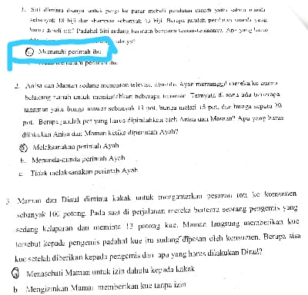
Gambar 1. Afektif Pemecahan Masalah Pertama

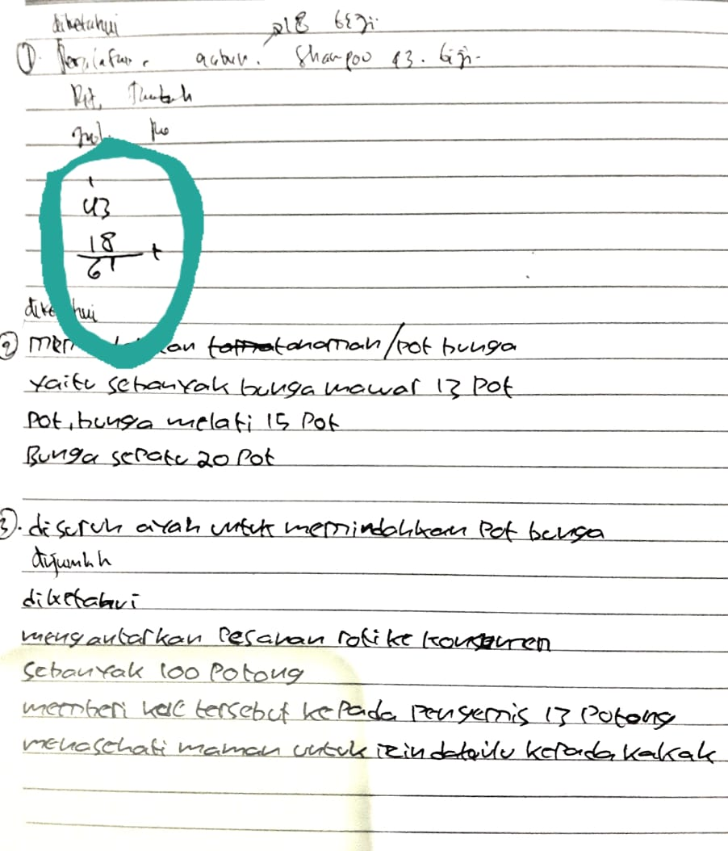
Gambar 2. Hasil pemecahan Masalah Pertama

P : Coba kamu cari cara lain untuk menyelesaikannya?
TGR : Tidak tahu mbak gimana caranya
P : Dapatkah kamu menggunakan penyelesaian kamu tadi untuk menyelesaikan masalah-masalah yang lain?
TGR : Tidak bisa mbak kayaknya.

Dari hasil wawancara diketahui bahwa siswa tunagrahita ringan sudah dapat memahami masalah dengan baik, karena siswa mengetahui apa yang diketahuinya dan ditanyakan pada masalah tersebut. Siswa juga sudah dapat membuat rencana pemecahan masalah dengan menggunakan operasi penjumlahan yang diterapkan dalam penjumlahan bersusun. Namun pada langkah memeriksa kembali, siswa tidak dapat memberikan contoh masalah lain yang dapat diselesaikan dengan menggunakan penyelesaian masalah yang digunakan sebelumnya.
Berkaitan dengan ranah afektif, siswa sudah memiliki minat dan sikap yang baik karena siswa marespon masalah yang diberikan dengan cara mengerjakan sesuai permintaan. Selain itu, siswa juga sudah memiliki nilai kepatuhan yang direpresentasikan melalui jawaban pada masalah pertama. Meskipun siswa masih memiliki apresiasi yang baik, namun siswa belum bisa melakukan penyesuaian sebagai kontrol perilaku terkait aspek afektifnya.
Hasil pemecahan masalah kedua yang dilakukan TGR dideskripsikan sebagai berikut.

Wawancara masalah 2
P : Apa yang kamu ketahui dari soal?
TGR : Memindahkan tanaman/pot bunga yaitu bunga mawar sebanyak 13 pot, bunga melati 15 pot, dan bunga sepatu 20 pot
P : Menurutmu, apa sih yang ditanyakan pada soal?
TGR : Tidak tahu mbak
P : Apakah kamu pernah tahu soal seperti ini sebelumnya?
TGR : Belum mbak, biasanya itu langsung di tambah gitu
P : Oo belum tha, coba apa kamu pernah melihat soal yang mirip dengan ini?
TGR : Belum juga mbak, ini pertama kalinya
P : Menurut kamu, bagaimana cara menyelesaikannya?
TGR : Tidak tahu juga mbak
P : Yakin tidak tahu?
TGR : Iya mbak saya tidak tahu
P : Coba kamu kerjakan soalnya?
TGR :
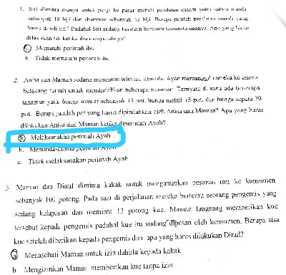
Gambar 3. Afektif Pemecahan Masalah Kedua
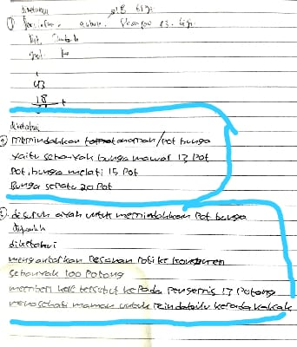
Gambar 4. Hasil Pemecahan Masalah Kedua
P : Coba kamu cari cara lain untuk menyelesaikannya?
TGR : Tidak tahu mbak gimana caranya
P : Dapatkah kamu menggunakan penyelesaian kamu tadi untuk menyelesaikan masalah-masalah yang lain?
TGR : Tidak bisa mbak

Dari hasil wawancara diketahui bahwa siswa tunagrahita ringan sudah dapat memahami masalah dengan baik dan menuliskannya secara detail. Namun pada langkah kedua sampai keempat yaitu merencanakan pemecahan masalah, melaksanakan rencana pemecahan masalah, dan memeriksa kembali siswa tidak dapat melaluinya.
Berkaitan dengan ranah afektif, siswa sudah memiliki minat dan sikap yang baik karena siswa merespon masalah yang diberikan dengan cara mengerjakan sesuai permintaan. Selain itu, siswa juga sudah memiliki nilai kepatuhan yang direpresentasikan melalui jawaban pada masalah kedua. Meskipun siswa masih memiliki apresiasi yang baik, namun siswa masih belum bisa melakukan penyesuaian sebagai kontrol perilaku terkait aspek afektifnya.
Hasil pemecahan masalah ketiga yang dilakukan TGR dideskripsikan sebagai berikut.
P : Apa yang kamu ketahui dari soal?
TGR : Mengantarkan pesanan roti ke konsumen sebanyak 100 potong dan memberikan kue 13 potong kepada pengemis
P : Menurutmu, apa sih yang ditanyakan pada soal?
TGR : Tidak tahu mbak
P : Apakah kamu pernah tahu soal seperti ini sebelumnya?
TGR : Belum mbak, biasanya itu langsung di tambah mbak
P : Oo belum tha, coba apa kamu pernah melihat soal yang mirip dengan ini?
TGR : Belum juga mbak, ini pertama kalinya
P : Menurut kamu, bagaimana cara menyelesaikannya?
TGR : Tidak tahu juga mbak
P : Yakin tidak tahu?
TGR : Iya mbak saya tidak tahu
P : Coba kamu kerjakan soalnya?
TGR :
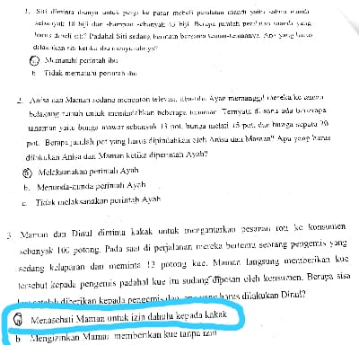
Gambar 5. Afektif Pemecahan Masalah Ketiga
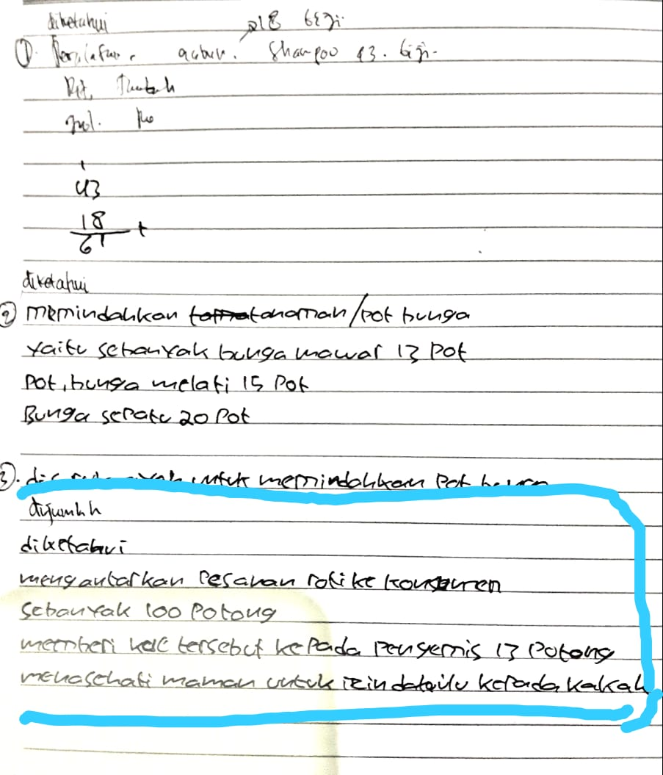
Gambar 6. Hasil Pemecahan Masalah Ketiga

P : Coba kamu cari cara lain untuk menyelesaikannya?
TGR : Tidak tahu mbak gimana caranya
P : Dapatkah kamu menggunakan penyelesaian kamu tadi untuk menyelesaikan masalah-masalah yang lain?
TGR : Tidak bisa mbak

Dari hasil wawancara diketahui bahwa siswa tunagrahita ringan sudah dapat memahami masalah dengan baik dan menuliskannya secara detail. Namun pada langkah kedua sampai keempat yaitu merencanakan pemecahan masalah, melaksanakan rencana pemecahan masalah, dan memeriksa kembali siswa tidak dapat melaluinya.
Berkaitan dengan ranah afektif, siswa sudah memiliki minat dan sikap yang baik karena siswa marespon masalah yang diberikan dengan cara mengerjakan sesuai permintaan. Selain itu, siswa juga sudah memiliki nilai kepatuhan yang direpresentasikan melalui jawaban pada masalah ketiga. Meskipun siswa masih memiliki apresiasi yang baik, namun siswa juga masih belum bisa melakukan penyesuaian sebagai kontrol perilaku terkait aspek afektifnya. Seperti pada masalah kedua.

- Tunagrahita Sedang (TGS)
Masalah matematika yang diberikan didesain secara bertingkat mulai dari yang mudah sampai yang sulit, yang melibatkan satu sampai tiga variabel, membaca, dan memecahkan masalah yang diberikan, kemudian peneliti melakukan observasi dan wawancara terhadap hasil pemecahan masalah pada siswa tunagrahita sedang. Hasil observasi dan wawancara pada siswa tunagrahita sedang di semua masalah yang diberikan yaitu sama tidak ada perubahan. Maka peneliti menggabungkan hasil observasi dan wawancara yaitu sebagai berikut.
P : Apa yang kamu ketahui dari soal?
TGS : (Hanya senyum saja)
P : Menurutmu, apa sih yang ditanyakan pada soal?
TGS : (Menggelengkan kepala)
P : Apakah kamu pernah tahu soal seperti ini sebelumnya?
TGS : (Diam, dan hanya melihat)
P : Oo kamu belum tahu, coba apa kamu pernah melihat soal yang mirip dengan ini?
TGS : Tidak
P : Menurut kamu, bagaimana cara menyelesaikannya?
TGS : (Tersenyum dan memainkan jari)
P : Yakin tidak tahu?
TGS : (Diam)
P : Coba kamu kerjakan soalnya?
TGS :

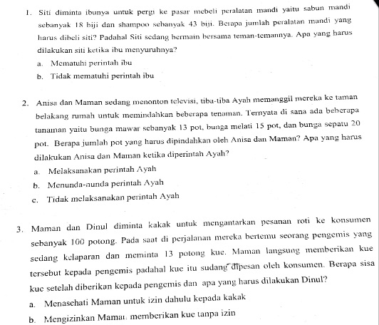
Gambar 7. Afektif dan hasil Pemecahan Masalah
P : Coba kamu cari cara lain untuk menyelesaikannya?
TGS : (Menggelengkan kepala)
P : Dapatkah kamu menggunakan penyelesaian kamu tadi untuk menyelesaikan masalah-masalah yang lain?
TGS : (Tersenyum sambal menggelengkan kepala)

Dari hasil wawancara diketahui bahwa siswa tunagrahita sedang tidak dapat melakukan seluruh langkah pemecahan masalah Polya. Bahkan pada ranah afektif siswa hanya berhasil mencapai aspek minat saja. Hal ini sesuai dengan penelitian Sumekar, (2004) yang menunjukkan bahwa siswa tunagrahita sedang hampir tidak bisa mempelajari pelajaran akademik, perkembangan bahasanya terbatas, dan selalu bergantung pada orang lain. Sejalan dengan hal tersebut Rokcyadi, (2005) menyatakan bahwa siswa tunagrahita sedang memiliki IQ berkisar 36-57. Hal ini menunjukkan bahwa kemampuan siswa tunagrahita sedang masih di bawah siswa tunagrahita ringan, sehingga siswa tunagrahita sedang belum dapat memecahkan masalah yang diberikan kepada siswa seperti siswa tunagrahita ringan.
PENUTUP
Secara umum siswa tunagrahita ringan dapat melalui langkah pertama pemecahan masalah Polya yaitu memahami masalah, karena siswa dapat menentukan apa yang diketahui dan apa yang ditanyakan. Untuk masalah yang memuat satu variabel, siswa tunagrahita ringan dapat melalui langkah kedua dan ketiga pemecahan masalah Polya yaitu merencanakan dan melaksanakan rencana pemecahan masalah. Namun pada masalah yang memuat dua variabel atau lebih, siswa mengalami kendala yang berarti. Demikian juga pada langkah keempat yaitu memeriksa kembali. Berkaitan dengan ranah afektif, siswa sudah memiliki minat dan sikap yang baik karena siswa marespon masalah yang diberikan dengan cara mengerjakan sesuai permintaan. Selain itu, siswa juga sudah memiliki nilai kepatuhan dan tanggung jawab yang direpresentasikan melalui jawaban pada masalah yang diberikan. Meskipun siswa masih memiliki apresiasi yang baik, namun siswa belum bisa melakukan penyesuaian sebagai kontrol perilakunya terkait aspek afektif.
Hal berbeda ditunjukkan oleh siswa tunagrahita sedang yang tidak dapat melalui seluruh langkah pemecahan masalah Polya. Bahkan pada ranah afektif, siswa hanya berhasil mencapai aspek minat saja.

DAFTAR RUJUKAN

Andriana, L. (2017). Kesejahteraan Sosial Tunagrahita di Ponorogo. INKLUSI: Journal of Disability Studies, 4(1), 25-48.
Aristiani, N. (2013). Penggunaan Media Batang Napier dalam Meningkatkan Kemampuan Operasi Perkalian Bagi Anak Kesulitan Belajar Kelas 3 SD 11 Belakang Tungsi Padang. Jurnal Ilmiah Pendidikan Khusus, 1(1), 294-310.
Armianti, et. al. (2016). Peningkatan Kemampuan Pemahaman Matematis Siswa Menggunakan Pembelajaran Matematika GASING. Jurnal Elemen, 2(1), 27-38.
Arisandi, E. (2014). Meningkatkan Kemampuan Operasi Perkalian untuk Anak Diskalkulia Melalui Metode Garismatika. Jurnal Ilmiah Pendidikan Khusus, 3(3), 478-488.
Astuti, W., & Indianto, R. (2014). Penggunaan Media Benda Konkret untuk Meningkatkan Prestasi Belajar Matematika Anak Tunagrahita pada Pokok Bahasan Perkalian. Jurnal Rehabilitasi dan Remediasi, 23(1), 22-28.
Aryan, Bambang. 2002. Kemampuan Pemecahan Masalah Matematika Siswa dengan Strategi Heuristik. Tesis UPI, Bandung.
Chia, N. K. H., & Wong, M. E. (2014). From Mental Retardation to Intellectual Disability: A Proposed Educological Framework for Teaching Students with Intellectual Disabilities in Singapore. Academic Research International, 5(3), 147-163.
Desiningrum, D. R. (2016). Psikologi Anak Berkebutuhan Khusus. Yogyakarta: Psikosain.
Dimyati. 2013. Belajar dan Pembelajaran. Jakarta: Rineka Cipta.
Depdiknas. 2006. Permendiknas Nomor 22 Tahun 2006 tentang Standar Isi untuk Satuan Pendidikan Dasar dan Menengah. Jakarta.
Erlinda, Y. (2016). Upaya Meningkatkan Hasil Belajar Matematika Perkalian Bersusun Kesamping Melalui Metode Drill Bagi Anak Tunagrahita Ringan. Jurnal Konseling dan Pendidikan, 4(3), 18-23.
Garnida, D. (2016). Modul Guru Pembelajar SLB Tunagrahita Kelompok Kompetensi A. Bandung: PPPPTK TK dan PLB.
Hartati, N. Meningkatkan Kemampuan Mengenal Konsep Bilangan 1 Sampai 10 Melalui Media Pohon Bilangan Bagi Anak Tunagrahita Ringan. Jurnal Ilmiah Pendidikan Khusus, 1(1)., 489-501.
Hendriana, H. (2014). Membangun kepercayaan diri siswa melalui pembelajaran matematika humanis. Jurnal Pengajaran MIPA, 19(1), 52-60.
Khoeriah, D. (2016). Modul Guru Pembelajar Tunagrahita. Bandung: PPPPTK TK dan PLB.
Krathwohl, D. R. (1956). Taxonomy of Educational Objectives; Handbook II: Affective Domain. London: Longman Group Ltd.
Kustiyani, L., Susanto, & Setiawani, S. (2015). Analisis Deskriptif Faktor Penyebab Kesulitan Belajar Matematika Siswa MA Nahdlatul Arifin Ambulu Jember. Artikel Ilmiah Mahasiswa, 1(1), 1-6.
Maclin, M. K., & Solso, R. L. (2007). Cognitive psychology. Pearson Education Limited.
Miles, M. B., & Huberman, A. (2014). M., & Saldana, J.(2014). Qualitative data analysis: A methods sourcebook, 3.
National Council of Teachers of Mathematics. (2003). NCTM Program Standards. Programs for Initial Preparation of Mathematics Teachers. Standards for Secondary Mathematics Teachers. (Online). (http://www.nctm.org/ uploadedFiles/Math_Standards/ diakses 29 April 2019).
NCTM. 2000. Principles and Standards for School Mathematics. (Online) (http://www.nctm.org/standards/focalpoints.aspx?id=284, Diakses 28 April 2009).
Patria, D. & Iriyanto, T. (2014). Penggunaan Media Papan Flanel untuk Meningkatkan Hasil Belajar Mengenal Bilangan 1 Sampai 10 Siswa Kelas I SDLB. Jurnal Penelitian dan Pengembangan Pendidikan Luar Biasa, 1(2), 130-136.
Prahmana, R. C. I & Suwasti. (2014). Local Instruction Theory On Division in Mathematics GASING: The Case of Rural Area’s Student in Indonesia. IndoMS-JME. 5(1), 17-26.
Prayugo, W. F., & Efendi, M. (2017). Pengaruh Penggunaan Metode Jarimagic Terhadap Kemampuan Berhitung Perkalian Siswa Tunarungu Kelas IV. Jurnal ORTOPEDAGOGIA, 1(3), 175-181.
Rakhmawati, N. (2017). Kesulitan Matematika Siswa Slow Learner Kelas IV di SD Negeri Batur 1 Semarang. Jurnal Widia Ortodidaktika, 6(7), 665-677.
Rochyadi, E. (2005). Pengembangan Program Pembelajran Individual.
Rosa, F. O. (2015). Analisis Kemampuan Siswa Kelas X pada Ranah Kognitif, Afektif dan Psikomotorik. Omega: Jurnal Fisika dan Pendidikan Fisika, 1(2), 24-28.
Rosita, C. D. (2014). Kemampuan penalaran dan komunikasi matematis: Apa, mengapa, dan bagaimana ditingkatkan pada mahasiswa. Euclid, 1(1).
Suprotun, S., & Suparman, S. (2019). Analisis Kebutuhan Media Pembelajaran Untuk Mengembangkan Kemampuan Numerik. In Seminar Nasional Pendidikan Matematika Ahmad Dahlan (Vol. 6)
Safrida, L. N., Susanto, S., & Kurniati, D. (2015). Analisis Proses Berpikir Siswa Dalam Pemecahan Masalah Terbuka Berbasis Polya Sub Pokok Bahasan Tabung Kelas IX SMP Negeri 7 Jember. KadikmA, 6(1).
Sari, W. M. (2013). Penggunaan Media Timbangan Bilangan untuk Meningkatkan Kemampuan Menjumlahkan Bagi Anak tunagrahita Ringan. Jurnal Ilmiah Pendidikan Khusus, 1(1), 416-427.
Setiawan, A., Akina, S., & Sudarman. (2014). Penerapan Alat Peraga Kartu Posinega dalam Meningkatkan Kemampuan Memecahkan Perkalian dan Pembagian.
Sumekar, G. 2004). Bahan Ajar Mata Kuliah Orthopedagogik. Padang: PLB FIP UNP
Tarsono. (2013). Program Peningkatan Kemampuan Orang Tua dan Guru dalam Membantu Kemandirian Sholat Anak Tunagrahita Ringan. Psympathic- Jurnal Ilmiah Psikologi, 6(1), 776-786.
Utami, A. D., Sujadi, I., & Riyadi, R. (2014). Strategi guru dalam membelajarkan matematika pada materi lingkaran kepada anak tunagrahita. Jurnal Elektronik Pembelajaran Matematika, 2(8), 853-864.
Woolfolk, A. E. (1980). Educational Psychology. America: Allyn Bacon.

